
103年連江縣暑假青少年休閒育樂活動計畫
傳統弓箭暨生存遊戲射擊體驗營報名表
名稱 | 姓名 | 身分證字號 | 出生年月日 | 備考（聯絡電話）
01.隊長
02.隊員
03.隊員
04.隊員
05.隊員
06.隊員（預備）
07.隊員（預備）
※ 出生日期及身分證字號請務必填寫清楚，活動保險使用 ※
受理單位：連江縣臺灣原住民文化發展協會 地址：209連江縣南竿鄉介壽村238號
聯絡人：黃總幹事 電話：0836-23798分機395 行動：0911295119 傳真：0836-23826
E-mail：tza336352000@yahoo.com.tw

原住民傳統箭射（社會青年組－大學院校、單位、部隊）
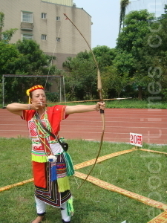 | 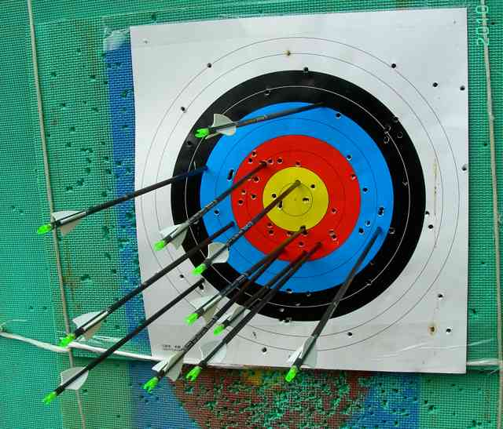
生存遊戲射擊（青少年組－高中、國中）
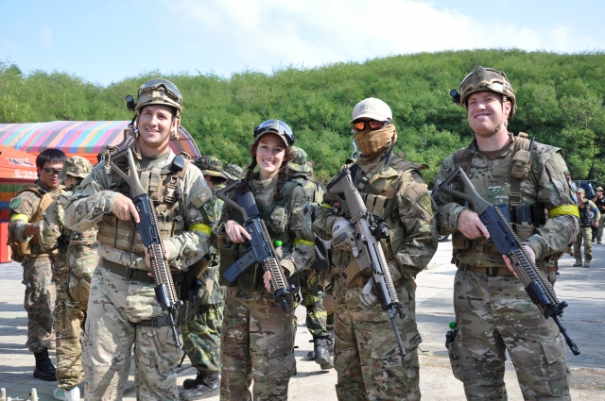 | 